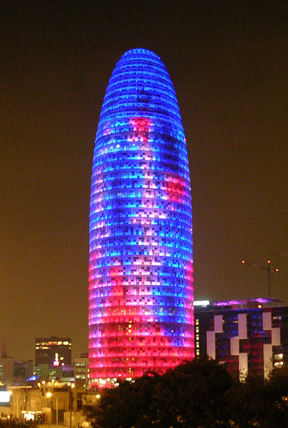
Torre agbar
La Torre Agbar es un rascacielos que está situado en la plaza de las Glorias Catalanes de Barcelona. Fue diseñado por el arquitecto francés Jean Nouvel i se inauguró el año 2005. Se inspiró en la obra del arquitecto catalán Antoni Gaudí en los campanarios de la Sagrada Familia, en las Montañas de Montserrat y otros símbolos de Cataluña y está recubierta de aluminio y vidrio.

Tiene 3.000 m dedicados a oficinas y 8.350 m para Servicios generales, incluyendo un auditorio. La Torre Agbar tiene una alzada de 144 metros, repartidos en 38 plantas, 4 de elles subterráneas. Es el tercer edificio más alto de la Ciudad, después de l’Hotel Arts y la torre Mapfre.
En la fachada hay 4000 dispositivos luminosos que utilizan la tecnología que permite crear imágenes alrededor del perímetro cilíndrico. Además, dispone de sensores de temperatura en el exterior de la Torre que regula cuando se abre y se cierra.

Iker Morales 4tA Luis Cortés 4tB

